

**FACULDADE SENAC GOIÁS**

**CURSO SUPERIOR DE TECNOLOGIA EM**

**ANÁLISE E DESENVOLVIMENTO DE SISTEMAS**

**2º PERÍODO**

**PROJETO INTEGRADOR II**

**GABRIEL RIBEIRO DE SOUSA**

**RAFFAEL MONTEIRO**

**SÁVIO RUBENS**

**KAREN DOS SANTOS BOMFIM**

**DANIEL ROSA**

**GOIÂNIA/ 2019-2**

**SUMÁRIO**

1 INTRODUÇÃO 3

2 OBJETIVO 3

3 DESENVOLVIMENTO 3

3.1 Documentação de Requisitos (Engenharia de Requisitos) 3

3.1.1 Requisitos Funcionais 3

3.1.2 Requisitos Não Funcionais 6

3.2 Tabela de Rastreabilidade (Engenharia de Requisitos) 7

3.3 Requisitos de Hardware (Sistemas de Computação) 8

3.5 Gestão de Pessoas: Atribuições de cargos e programas de treinamento 9

3.5.1 Atribuições do(a) Gestor(A) de ti 9

3.5.3 Atribuições do(A) Desenvolvedor(A) Java (Back End) 9

3.5.4 Programa de treinamento de gestor de ti 9

3.5.5 Programa de Treinamento de analista de requisitos 9

3.5.6 Programa de Treinamento de Desenvolvedor Java (Back End) 10

4 RESULTADOS 10

5 CONCLUSÃO 10

APÊNDICE A – CASO DE USO - SOFTWARE ESTATÍSTICO 11

APÊNDICE A – Gestão de Pessoas: Organograma e Funcionograma 12

# INTRODUÇÃO

O Projeto Integrador tem como objetivo reunir o conteúdo das matérias do módulo em um projeto só, integrando todos esses componentes. O Projeto Integrador da turma de ADS II é desenvolver um software que busque gerar uma análise estatística dentro da emissão do projeto.

# OBJETIVO

O objetivo desse projeto é realizar um aplicativo que execute as condições apresentadas pelos professores(as) no documento do projeto a respeito de suas respectivas matérias.

# DESENVOLVIMENTO

# 3.1 Documentação de Requisitos (Engenharia de Requisitos)

# 3.1.1 Requisitos Funcionais

|  |  |
| --- | --- |
| Identificador | RF 01 |
| Tipo de Requisito | Requisito Funcional |
| Versão | Versão. 0.1 |
| Nome | Iniciar o arquivo CSV |
| Descrição | Por meio de um botão na interface, o software deve ser apto a conduzir dados de um arquivo CSV |
| Autor | Karen Bomfim/ Raffael Monteiro |
| Fonte/Origem | Professores |
| Critério de Verificação | Executar com um arquivo CSV de teste |
| Dependência | RF 03 |
| Prioridade | Essencial |

|  |  |
| --- | --- |
| Identificador | RF 02 |
| Tipo de Requisito | Requisito Funcional |
| Versão | Versão. 0.1 |
| Nome | Selecionar análise estatística |
| Descrição | Por meio de botões na interface, o software deve ser apto a conduzir um gráfico com os dados analisados e um relatório a respeito do gráfico. Os dados analisados têm de poder ser filtrados por turma |
| Autor | Karen Bomfim/ Raffael Monteiro |
| Fonte/Origem | Professores |
| Critério de Verificação | Conferir se os resultados da análise teste condizem com os resultados previamente atingidos |
| Dependência | RF 01, RF 03, RF 04 |
| Prioridade | Essencial |

|  |  |
| --- | --- |
| Identificador | RF 03 |
| Tipo de Requisito | Requisito Funcional |
| Versão | Versão. 0.1 |
| Nome | Conexão com banco de dados |
| Descrição | O software têm de poder trazer os dados a partir de um banco de dados |
| Autor | Karen Bomfim/ Raffael Monteiro |
| Fonte/Origem | Professores |
| Critério de Verificação | Verificar se os dados importados condizem com os dados no banco de dados |
| Dependência | RF 01 |
| Prioridade | Essencial |

|  |  |
| --- | --- |
| Identificador | RF 04 |
| Tipo de Requisito | Requisito Funcional |
| Versão | Versão. 0.1 |
| Nome | Calcular dados estatísticos |
| Descrição | A análise dos dados importados do banco de dados será feita através de cálculos estatísticos de frequência e moda |
| Autor | Karen Bomfim/ Raffael Monteiro |
| Fonte/Origem | Professores |
| Critério de Verificação | Verificar se os cálculos foram realizados corretamente |
| Dependência | RNF 03 |
| Prioridade | Essencial |

# 3.1.2 Requisitos Não Funcionais

|  |  |
| --- | --- |
| Identificador | RNF 01 |
| Tipo de Requisito | Requisito Não Funcional |
| Versão | Versão. 0.1 |
| Nome | Interface ajustável para desktop |
| Descrição | O software deve ter uma interface gráfica intuitiva e acolhedora |
| Autor | Karen Bomfim/ Raffael Monteiro |
| Fonte/Origem | Professores |
| Critério de Verificação | Verificar se o cliente aprova |
| Dependência | RF 01, RF 02, RNF 03 |
| Prioridade | Essencial |

|  |  |
| --- | --- |
| Identificador | RNF 02 |
| Tipo de Requisito | Requisito Não Funcional |
| Versão | Versão. 0.1 |
| Nome | Software executável a partir de um .jar |
| Descrição | Para ser executado o software deve ser iniciado a partir de um .jar |
| Autor | Karen Bomfim/ Raffael Monteiro |
| Fonte/Origem | Professores |
| Critério de Verificação | Verificar se o aplicativo é iniciado corretamente com um duplo clique no ícone com a extensão .jar |
| Dependência | RNF 03 |
| Prioridade | Essencial |

|  |  |
| --- | --- |
| Identificador | RNF 03 |
| Tipo de Requisito | Requisito Não Funcional |
| Versão | Versão. 0.1 |
| Nome | Software desenvolvido em Java |
| Descrição | O software deve ter seu código desenvolvido com a linguagem de programação Java |
| Autor | Karen Bomfim/ Raffael Monteiro |
| Fonte/Origem | Professores |
| Prioridade | Essencial |

# 3.2 Tabela de Rastreabilidade (Engenharia de Requisitos)

A tabela de Rastreabilidade tem como utilidade demostrar de forma ilustrativa as relações de dependência entre requisitos.

|  |  |  |  |  |  |  |  |
| --- | --- | --- | --- | --- | --- | --- | --- |
| **ID** | **RF 01** | **RF 02** | **RF 03** | **RF 04** | **NF 01** | **NF 002** | **NF 03** |
| **RF 01** |  |  | **R** |  |  |  |  |
| **RF 02** | **D** |  | **R** | **D** | **R** |  |  |
| **RF 03** | **R** |  |  |  |  |  |  |
| **RF 04** |  |  |  |  |  |  | **R** |
| **NF 01** | **D** | **D** |  |  |  |  | **D** |
| **NF 02** |  |  |  |  |  |  | **D** |
| **NF 03** | **R** | **R** |  |  |  | **R** |  |

D = requisitos da linha que dependem do requisito da coluna

R = relação entre os requisitos

# 3.3 Requisitos de Hardware (Sistemas de Computação)

|  |  |
| --- | --- |
| **Sistema Operacional** | Windows 7 ou superior, |
| **Processador** | 1 giga-hertz (GHz) ou mais rápido |
| **Memória RAM** | 1 gigabytes (GB) para 32 bits  2 gigabytes (GB) para 64 bits  O aplicativo é extremamente leve, podendo rodar tranquilamente nas recomendações do próprio sistema operacional. O recomendado para os sistemas operacionais mais recentes são 4gb, por isso adicionamos um pouco a mais, . |
| **Armazenamento** | 16 GB para um SO de 32 bits ou 2GB para um so de 64 bits |
| **JDK ( Java Development** | Não há necessidade de placa de rede para a aplicação. Ela foi criada para ambientes desktop e não faz nenhum uso da rede. |
| **Monitor de vídeo** | 800x480  Nossa aplicação se ajusta ao tamanho desejado |

# 3.5 Gestão de Pessoas: Atribuições de cargos e programas de treinamento

# 3.5.1 Atribuições do(a) Gestor(A) de ti

Coordenar os trabalhos da equipe de TI e gerenciar os projetos de informática.

Identificar, documentar, gerenciar e solucionar problemas relacionados ao setor de TI.

**3.5.2 Atribuições do(a) Analista de Requisitos**

É responsável por atuar com análise de requisitos, funcionais e não funcionais, de usuários, dos clientes e análise de negócio.

Deve realizar a especificação e análise de sistemas e especificações funcionais para o desenvolvimento de software.

# 3.5.3 Atribuições do(A) Desenvolvedor(A) Java (Back End)

Desenvolver as lógicas necessárias, implementando as regras de negócio propostas pelo documento de requisito, para a construção do projeto de software em vigor.

Fazer as devidas manutenções do código quando necessárias.

Aplicar as boas práticas utilizadas pela empresa e delimitadas pela linguagem em questão (Java).

# 3.5.4 Programa de treinamento de gestor de ti

Os(as) gestores(as) passarão por um programa de treinamento com o intuito de aprimorar suas habilidades de liderança empresarial e didática para ministrar os treinamentos de outros(as) colaboradores(as). Tais palestras serão ministradas por especialistas em RH e pedagogos(as), no auditório da sede da empresa, ao final do expediente.

# 3.5.5 Programa de Treinamento de analista de requisitos

Os(as) analistas passarão por um programa de treinamento que consistirá em palestras semanais que buscam aprimorar o conhecimento dos analistas nas formas, ferramentas e práticas utilizadas pela empresa para realizar o processo de engenharia de requisitos. Tais palestras serão ministradas pelos(as) gestores(as) de TI e pelo analista chefe, no auditório da sede da empresa, ao final do expediente.

# 3.5.6 Programa de Treinamento de Desenvolvedor Java (Back End)

Os(as) desenvolvedores(as) passarão por um programa de treinamento que consistirá em palestras semanais que buscam demonstrar as práticas de desenvolvimento utilizadas pela empresa. Tais palestras serão ministradas pelos(as) gestores(as) de TI e desenvolvedores(as) plenos, no auditório da sede da empresa, ao final do expediente, o objetivo do treinamento é versar os desenvolvedores nas práticas utilizadas pela empresa para maior eficácia nos projetos da empresa.

# RESULTADOS

Como resultado tivemos vários trabalhos, em sua maioria registrados nesse documento, realizados com dedicação de toda a equipe de acordo com os conhecimentos que esses desenvolveram ao longo do período seguindo o que foi ministrado em sala de aula e no ambiente virtual, o AVA.

# CONCLUSÃO

Conclui-se que o projeto foi a maior importância que todos integrantes teve seu trabalho individual e intelectual para a realizar e finalizar o desenvolvimento do projeto.

# APÊNDICE A – CASO DE USO - SOFTWARE ESTATÍSTICO

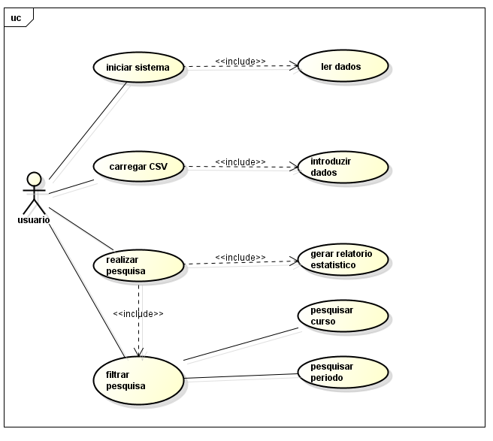

# APÊNDICE A – Gestão de Pessoas: Organograma e Funcionograma

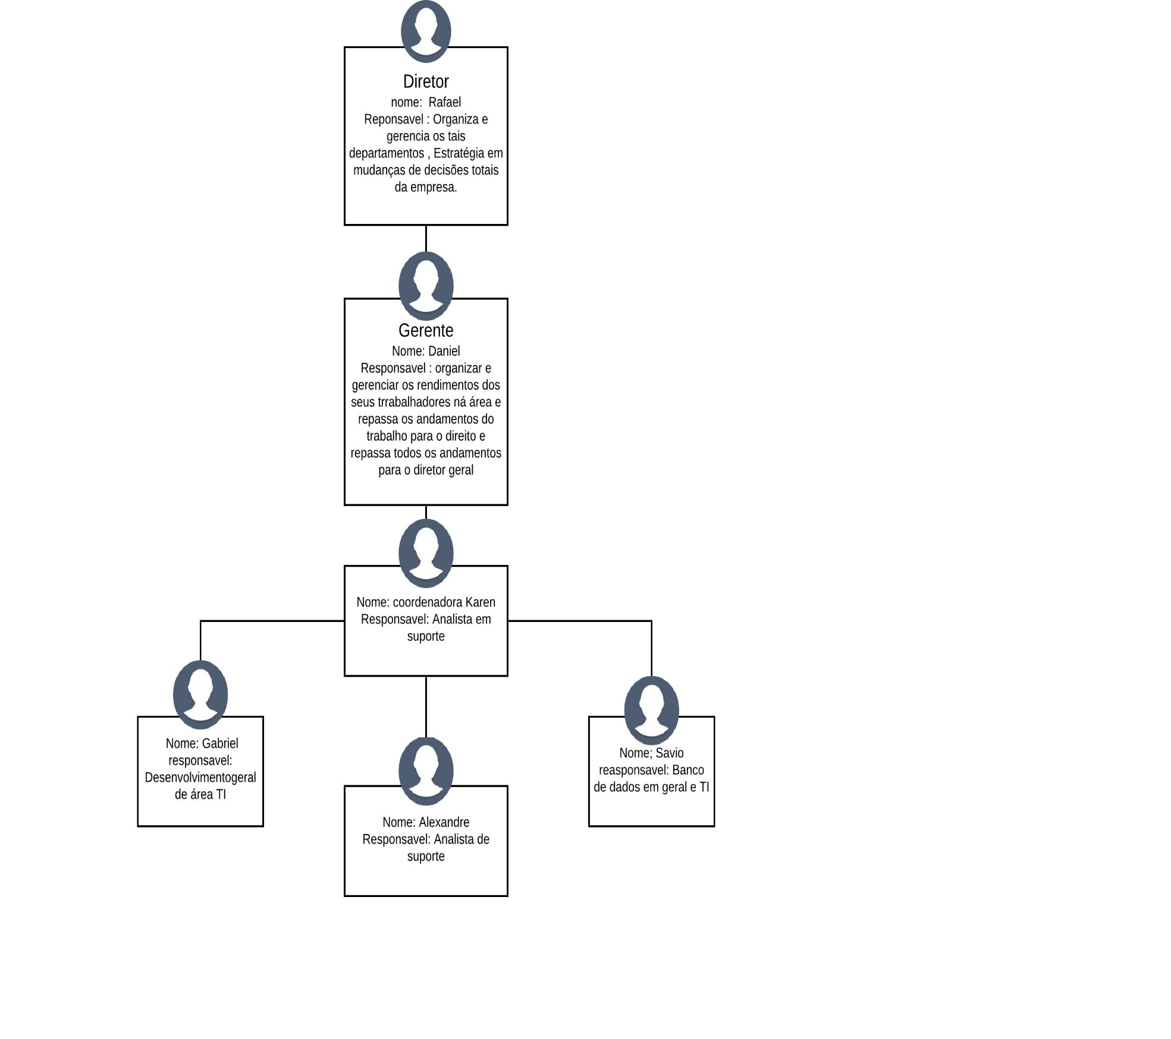

***ORGANOGRAMA***